Министерство здравоохранения Нижегородской области
ГБУЗ НО «Нижегородский областной центр медицинской профилактики»

Профилактика суицидального поведения подростков
(памятка)

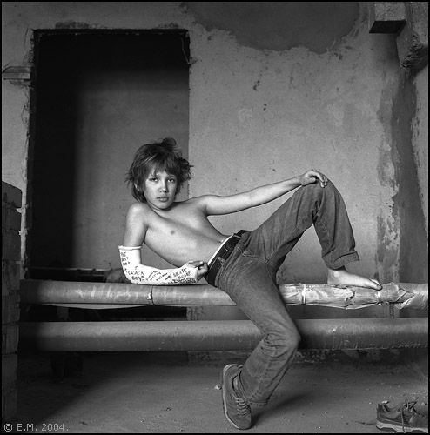

г. Нижний Новгород 2018
Когда мы теряем ребёнка из-за болезни или несчастного случая - это огромное горе, но когда ребёнок сам прерывает свой жизненный путь - это непоправимая трагедия.
Суицид - умышленное самоповреждение со смертельным исходом (лишение себя жизни).
Суицидальное поведение - это проявление суицидальной активности мысли, намерения, высказывания, угрозы, попытки, покушения.
Суицид – одна из форм девиантного (отклоняющегося) поведения при острых аффективных реакциях.

Причины подростковых самоубийств:
•Проблемы и конфликты в семье;
•Насилие в семье;
•Несчастная любовь;
•Подражание кумирам или из чувства коллективизма;
•Потеря родственников и близких.

Что можно сделать для того, чтобы помочь подростку:
1.подберите ключи к разгадке суицида;
2.примите суицидента, как личность;
3.установите заботливые взаимоотношения;
4.не спорьте;
5.будьте внимательным слушателем;
6.задавайте вопросы;
7.не предлагайте неоправданных утешений;
8.предложите конструктивные подходы;
9.вселяйте надежду;
10.оцените степень риска самоубийства;
11.не оставляйте человека одного в ситуации высокого суицидального риска;
12.обратитесь за помощью к специалистам.

Признаки, предупреждающие о возможности суицида:
•перемены в поведении - уединение, рискованное поведение;
•проблемы в учёбе - падение успеваемости, эмоциональные взрывы, засыпание на уроках;
•признаки депрессии - перемены в питании и времени сна, беспокойство, безнадежность;
•чувство вины, потеря интереса;
•устные заявления - «Я желаю быть мёртвым», «Оставь меня в покое»;
•темы о смерти - накопительный интерес к данной тематике, усиленное внимание к оккультизму, тяжёлому металлу в музыке;
•вызывающая одежда
•предыдущая суицидальная попытка;
•подростки практически не умеют (и не способны) справляться с трудностями;
•сексуальное или физическое злоупотребление;
•употребление, а в последствие и злоупотребление алкоголем;
•неожиданная беременность;
•наличие среди знакомых тех, кто ранее практиковал суицид.

Первая помощь при суициде.
1. Если Вы стали свидетелем самоубийства, а у Вас нет времени на преодоление собственного эмоционального шока, нужно принять быстрые действия.
2.Необходимо вызвать помощь по телефону.
3.Попытаться оказать первую доврачебную помощь:
•остановить кровотечение - на вены наложить давящую повязку, на артерии (пульсирующая алая струя) - жгут выше раны;
•при повешении часто травмируются шейные позвонки, потому, после того как пострадавшего вынули из петли, надо избегать резких движений;
•если нет пульса, проводить непрямой массаж сердца и искусственное дыхание до прибытия бригады скорой помощи;
•при отравлении - вызвать рвоту, если человек в сознании!
•при бессознательном состоянии - следить за проходимостью дыхательных путей и повернуть голову набок, чтобы не запал язык;
•если пострадавший может глотать, принять 10 таблеток актированного угля;
•если пострадавший в сознании - необходимо поддерживать с ним постоянный!!! контакт, психологически не оставляя его одного!!!

Типичные ошибки и заблуждения, бытующие среди взрослых, которые затрудняют профилактику самоубийств.
Заблуждение 1. Самоубийства совершаются в основном психически ненормальными людьми.
Заблуждение 2. Самоубийства предупредить невозможно. Тот, кто решил покончить с собой, рано или поздно это сделает.
Заблуждение 3. Если человек открыто заявляет о желании покончить с собой, то он никогда не совершит самоубийства.
Заблуждение 4. Если загрузить человека работой, то ему некогда думать о самоубийстве.
Заблуждение 5. Чужая душа - потемки. Предвидеть попытку самоубийства невозможно.
Заблуждение 6. Существует некий тип людей, склонных к самоубийству.
Заблуждение 7. Не существует никаких признаков, которые указывали бы на то, что человек решился на самоубийство.
Заблуждение 8. Решение о самоубийстве приходит внезапно, без предварительной подготовки.
Признаки готовящегося самоубийства.
•Приведение своих дел в порядок - раздача ценных вещей, упаковывание. Человек мог быть неряшливым, и вдруг начинает приводить всё в порядок. Делает последние приготовления.
•Прощание. Может принять форму благодарности различным людям за помощь в разное время.
•Внешняя удовлетворённость - прилив энергии. Если решение покончить с собой принято, а план составлен, то мысли на эту тему перестают мучить.
•Письменные указания (в письмах, записках, дневнике).
•Словесные указания или угрозы.
•Вспышки гнева у импульсивных подростков.
•Потеря близкого человека.
•Уход из дома.
•Бессонница.

Самоубийство ребёнка часто бывает полной неожиданностью для родителей. Помните, дети решаются на это внезапно!

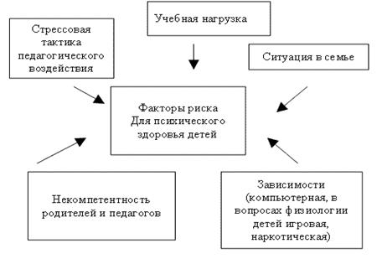
Пояснения к схеме:
- 1.Стрессогенная тактика педагогических воздействий - это систематическое использование окриков или так называемых «психологических пощечин»,а также ограничение времени в процессе деятельности. Ребенок испытывает стресс из-за постоянной гонки, неудач, неудовлетворенности взрослых. Школьники, ожидая очередных упреков и даже унижений, находятся в постоянном психологическом напряжении.
- 2. Перегрузка - интенсификация учебной деятельности - один из факторов роста нервно-психологических нарушений. Большая учебная нагрузка тормозит реализацию возрастных биологических потребностей организма подростка во сне, двигательной активности, пребывании на воздухе.
- 3. Ситуация в семьях. Семья претерпела серьезные изменения. А ведь модель поведения ребенком чаще всего избирается по образцу родителей. Сегодня заметно утрачивается подвижническое отношение родителей к своим детям. За последние пять лет около 2000 женщин совершили убийство своих новорожденных детей. Каждое шестое преступление в стране совершают женщины, из которых 80% — матери.
- Беспокоит и другое. В благополучных семьях царят жестокость, грубость, какой-то невидимый агрессивный стиль взаимоотношений с собственным ребенком. Известный детский хирург, академик Я. Долецкий даже ввел новый термин — синдром опасного обращения с детьми. Речь идет о физических и психических травмах, причиняемых в семье с близкими. Сегодня до 50 тыс. ребят самовольно уходят из семьи, множится число юных бомжей и изгоев.
- 4 Некомпетентность родителей и педагогов в вопросах физиологического развития ребенка непредсказуемые поступки подростков, оказывается, связаны с незрелостью мозга. Лобные доли, отвечающие за принятие осмысленных решений, у подростков функционируют не так как у взрослых. Учителя, родители должны проявлять терпение и снисхождение к необдуманным поступкам своих подопечных, в надежде, что через какое-то время их мозг заработает в полную силу. Дети «эмоционально мудрых» родителей легче справляются со стрессовыми ситуациями, более успешны в учебе, у них мало проблем со сверстниками.
- 5. Зависимости. Это страшная беда, в сети которой попадают многие подростки. Чаще всего - это уход от реальности, которая чем-то не устраивает ребенка, форма неосознанного протеста.
Шкала тревожности Сирса
Инструкция.
Оцените утверждение одним из следующих баллов:
0- признак отсутствует,
1- признак слабо выражен,
2- признак достаточно выражен,
3- признак резко выражен.
Утверждения:
1.Обычно напряжен, скован.
2. Часто грызет ногти.
3. легко пугается.
4. Плаксив.
5. Очень он ко всему чувствителен.
6. Часто бывает агрессивным.
7. Обидчив.
8. Нетерпелив, не умеет ждать
9. Легко краснеет и бледнеет.
10. Испытывает трудности с сосредоточением.
11. Суетлив.
12. Потеют руки.
13. При неожиданном задании с трудом включается в работу
14. С трудом регулирует громкость голоса при ответе.

Оценка результата:
до 20 баллов - низкий уровень тревожности;
20-30 баллов - средний уровень тревожности;
более 30 баллов - высокий уровень тревожности.

